Presse Information
Premium-Doppeldecker Volvo 9700 DD erhält Internationalen busplaner Nachhaltigkeitspreis 2021

Ismaning / Berlin, 16.04.2021. Eine Expertenjury hat Volvos neues Premium-Modell im Reisebus-Segment den Volvo 9700 DD mit dem internationalen Nachhaltigkeitspreis des Fachmagazins busplaner verliehen. Die Jury begründeten ihrer Entscheidung mit dem innovativen Aerodynamik-Konzept, das für einen signifikant geringeren Kraftstoffverbrauch ermöglicht, sowie die Möglichkeit, das Fahrzeug alternativ auch mit synthetischen oder biologischen Kraftstoffen zu betreiben. Die Preisverleihung fand im Rahmen einer Special Edition der Fachmesse Bus2Bus in Berlin am 15. April 2021 statt.

Zum fünften Mal hat das Fachmagazin busplaner 2021seinen internationalen Nachhaltigkeitspreis verliehen. Zu den Preisträgern in diesem Jahr gehört auch Volvo Busse Deutschland. Das Unternehmen, das als Teil der Volvo Group zu den weltweit führenden Herstellern von Bussen gehört, erhielt für den im Februar 2021 vorgestellten Doppeldecker Volvo 9700 DD die Auszeichnung in der Kategorie Reisebus. Die Expertenjury zeichnete den Premium-Doppeldecker für dessen innovatives Aerodynamik-Konzept aus, das für einen signifikant geringeren Kraftstoffverbrauch ermöglicht. Darüber hinaus kann das 11-Liter Volvo-Antriebsaggregat des Volvo 9700 DD sowohl mit fossilen als auch mit synthetischen (HVO) oder biologischen (RME) Kraftstoffen angetrieben werden, was einen besonderes nachhaltigen Betrieb des Fahrzeugs ermöglicht. „Wir sind extrem Stolz, dass unser neues Premium-Modell die Jury überzeugt hat. Nachhaltigkeit ist schon seit vielen Jahren ein Eckpfeiler unserer Firmenphilosophie“, so Gerd Schneider, Geschäftsführer Volvo Busse Deutschland, der den Preis von Michaela Pech, Anzeigenleiterin des Huss-Verlags, erhalten hat.

Volvo Buses legt seit langem seinen Fokus im Bereich Fahrzeuge für einen langfristig nachhaltigen Mobilitätsansatz im Stadt- und Überlandbusbereich sowie im Reisebussegment. Auch Bundesverkehrsminister Andreas Scheuer unterstrich in seinem Grußwort die hohe Relevanz des Themas: „Busse sind ein Schlüssel für nachhaltige Mobilität. Die Fahrzeuge erfüllen in vielerlei Hinsicht schon heute die Anforderungen an die Mobilität von morgen.

Coronabedingt fand die Verleihung am 15. April 2021 als aufwendig produzierte Hybridveranstaltung im Rahmen einer Special Edition der Fachmesse Bus2Bus in Berlin statt. Insgesamt wurden im Rahmen der Veranstaltung 13 Preise in technischen Kategorien sowie drei Sonderpreise vergeben. Nachhaltigkeit spielt eine zentrale Rolle in der Welt von morgen. Das zeigt auch die Zahl der Bewerber für den Preis, die im Jahr 2021 um 20 Prozent gegenüber dem Vorjahr gestiegen ist. Rainer Langhammer, Geschäftsführer Huss Verlag, betonte die hohe Qualität sowie die Innovationskraft der eingereichten Projekte. Die Bandbreite reichte dabei vom Bus bis zum Gebäude und vom Sensor bis zur Software.

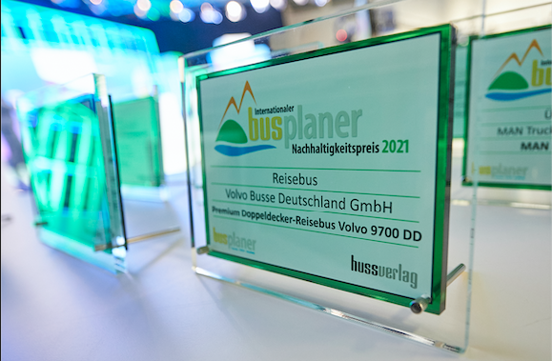
Bildquelle: HUSS-Verlag GmbH
Innovation belohnt: Für den Doppeldecker-Bus Volvo 9700 DD hat Volvo Buses in diesem Jahr den Internationalen busplaner Nachhaltigkeitspreis erhalten. Das Fahrzeug aus dem Premium-Segment wurde unter anderem für sein kraftstoffsparendes Aerodynamik-Konzept ausgezeichnet.

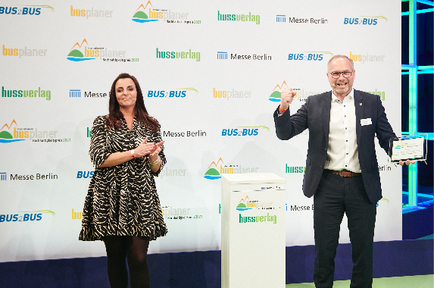
Bildquelle: HUSS-Verlag GmbH
Im Rahmen der Preisverleihung des Internationalen busplaner Nachhaltigkeitspreis nahm Gerd Schneider, Geschäftsführer Volvo Busse Deutschland, den Preis in der Kategorie Reisebusse von Michaela Pech, Anzeigenleiterin Huss Verlag, entgegen.

Volvo Buses ist einer der weltweit führenden Bushersteller mit einem starken Fokus auf Fahrzeuge und Systeme für einen langfristig nachhaltigen öffentlichen Nahverkehr. Die Produktpalette umfasst komplette Transportlösungen, Stadtbusse, Überlandbusse und Reisebusse sowie Dienstleistungen in den Bereichen Finanzierung, Fahrzeugservice, Fahrzeugdiagnose und Verkehrsinformationen. Volvo Buses ist Teil der Volvo Group, einem der weltweit führenden Hersteller von Lkw, Bussen und Baumaschinen sowie Antriebssystemen für Marine und Industrie. Die Volvo Group bietet auch komplette Finanzierungslösungen an. Weitere Informationen unter http://www.volvobuses.de

Pressekontakt:
Klaus Peter Betz; ecomBETZ PR;
Goethestraße 115; D-73525 Schwäbisch Gmünd
Tel.: +49 (0)7171 925 29 90; Fax: +49 (0)7171 925 29 99;
E-Mail: k.betz@ecombetz.de

Unternehmenskontakt:
Anke Chapman-Smets; Volvo Busse Deutschland GmbH; Marketing;
Oskar-Messter-Str. 20; D-85737 Ismaning
Tel.: +49 (0)89 800 74 552; Fax: +49 (0)89 800 74 551;
E-Mail: anke.chapman-smets@volvo.com

